**Idea del proyecto**  
Reduciendo la Brecha Digital para Promover Micronegocios Locales Sostenibles

**Descripción**  
"KALEF INNOVATION" es una plataforma digital que tiene como objetivo promover el crecimiento económico sostenible y la conservación del medio ambiente en el estado de Querétaro.  La plataforma se enfocará en conectar a productores locales, artesanos y/o servicios con los consumidores que priorizan la sustentabilidad y el apoyo a los productos locales.

**Objetivo General**

Desarrollar una aplicación móvil para promover la reducción de la brecha digital y la sustentabilidad a las pequeñas empresas en Querétaro.

**Objetivos específicos**

1. Identificar las problemáticas sociales digitales en Querétaro.
2. Desarrollar una interfaz para la interacción entre agricultores, artesanos y/o servicios con los usuarios.
3. Garantizar que los negocios sean verificados por filtros gubernamentales que garanticen un mejor servicio y/o producto y así impulsarlos y promoverlos.

**Características y Beneficios**

* **Mercado local**: sus productos ecológicos y sostenibles. Los consumidores pueden navegar fácilmente para encontrar lo que cubra sus necesidades, de acuerdo a un cierto rango de distancia, apoyando así la economía local y reduciendo la huella de carbono asociada a las cadenas de suministros globales.

* **Entrega respetuosa con el medio ambiente:** implantar un sistema de entrega que dé prioridad a las opciones de transporte respetuosas con el medio ambiente, como vehículos eléctricos, o mensajeros en bicicleta, para garantizar que se minimiza el impacto medioambiental de la entrega de productos.

* **Calificación de la sostenibilidad:** Permitir a los usuarios calificar y reseñar a los vendedores y prestadores de servicios en función de sus prácticas medioambientales, fomentando una competencia sana ente los productores locales para que adopten prácticas sostenibles.

* **Fomentar un sentido de comunidad**: permitir a los usuarios compartir sus propias iniciativas, experiencias y consejos sostenibles, creando una red de apoyo de personas concientizadas con el medio ambiente.

**Pila Tecnológica**

* Desarrollo de aplicación móvil (Android) para facilitar el acceso y la participación de los usuarios.

**¿Por qué este proyecto?**

Este proyecto encaja preferentemente con el énfasis del Hackathon en soluciones digitales que promuevan el desarrollo social digital. Aborda el crecimiento local, fomenta el uso de tecnologías digitales y promueve la colaboración de los usuarios. Además “KALEF INNOVATION” tiene el potencial de crear un impacto positivo duradero en la comunidad local mediante el apoyo a productores locales y el impulso de prácticas sostenibles.

**Justificación**

De acuerdo con INEGI (Noviembre, 2022) Queretaro se encuentra en la posición 22 en ranking nacional con la mayor unidad de negocios registrados, por debajo de Morelos (111 mil 485) y por encima de Tabasco (86 mil 28). Subiendo una posición con respecto al año anterior.

Con la aplicación ya desarrollada, a mediano plazo se busca llegar a más de 100 mil negocios registrados. Sin embargo, el objetivo a largo plazo es superar a Tabasco con 120 mil negocios registrados y verificados por gobierno.

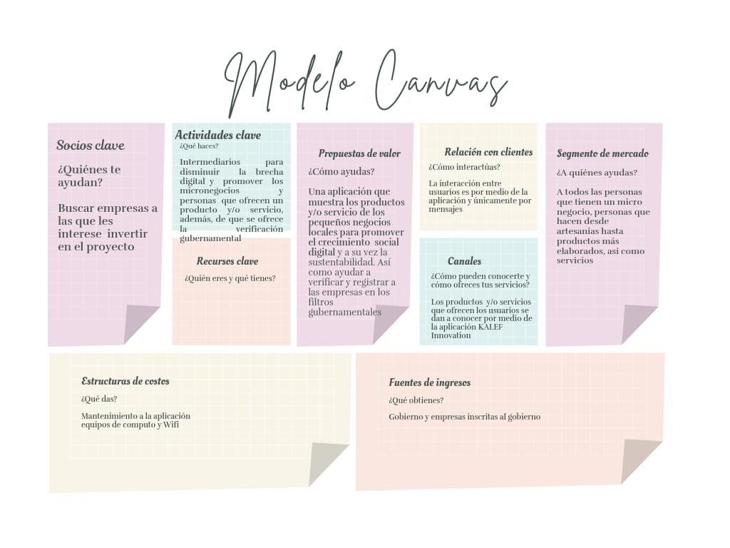

Contreras, J., & Contreras, J. (2022b). ¿Cuántos negocios hay en Querétaro?: noviembre 2022. Líder Empresarial. https://www.liderempresarial.com/cuantos-negocios-hay-en-queretaro-noviembre-2022/#:~:text=El%20Instituto%20Nacional%20de%20Estad%C3%ADstica,94%20mil%20521%20negocios%20activos.